ATIVIDADES PARA CASA EDUCAÇÃO INFANTIL.
CONTEÚDO PEDAGÓGICO.
PRIMEIRA ETAPA (NONA SEMANA).
OBJETIVOS:
As atividades propostas têm como objetivo estimular o desenvolvimento integral das crianças trabalhando o cognitivo, físico e socioemocional a fim de proporcionar também uma maior interação entre a família.

ROTINA DIÁRIA:

1º-Leitura/ conversa sobre os combinados e regras;

2º-Roda de conversa;
Comece falando informalmente sobre assuntos do cotidiano ou curiosidades pessoais a criança. A ideia é aproximar os pais do objeto do conhecimento em si - no caso, a própria conversa. Exemplos: como foi seu dia, falar sobre os membros da família, amiguinhos da escola, escolha do nome da criança, falar sobre a cidade etc.

3º- Cantigas de Roda
A musicalização com as cantigas de roda pode ser feita pelos pais/responsáveis resgatando as músicas que conhecem de sua infância ou por intermédio do uso de recursos digitais como CDs, DVDs ou vídeos:
Link de sugestão:
https://www.youtube.com/watch?v=V8JU4Q7hKe8}

4º- Faça a Leitura diária do Alfabeto e dos números com as crianças:

5º Realização das atividades pedagógicas:

NOME: | DATA:
ESCOLA: | PROFESSORA:

Orientação:
Com o lápis na cor vermelho cubra os pontilhados.
Cubra os pontilhados :
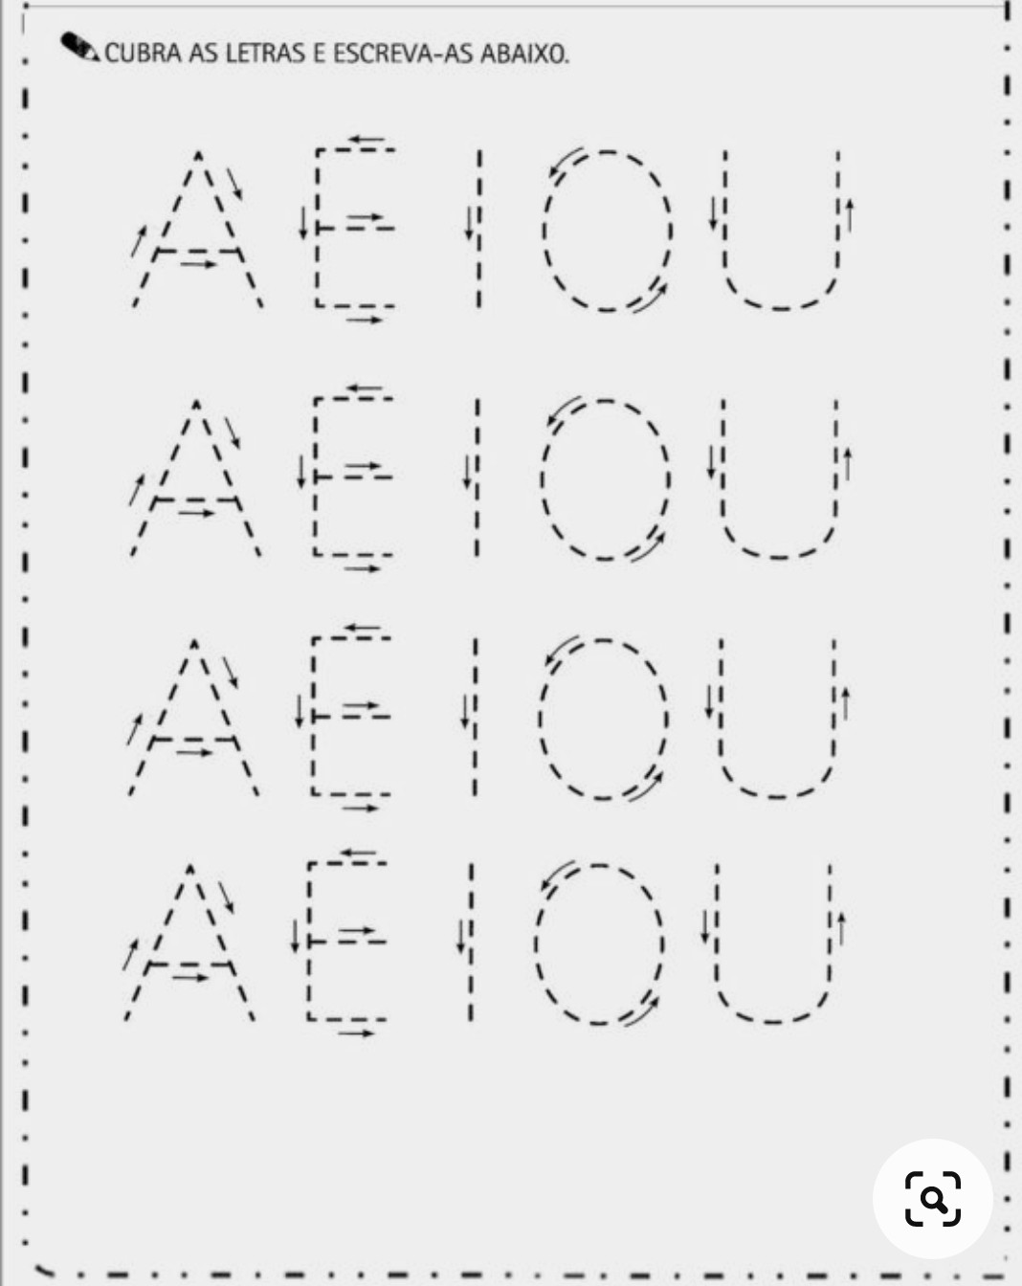

Imagem retirada da internet.

NOME: | DATA:
ESCOLA: | PROFESSORA:

Orientação:
Com muito capricho pinte as figuras e ligue-as as vogais.
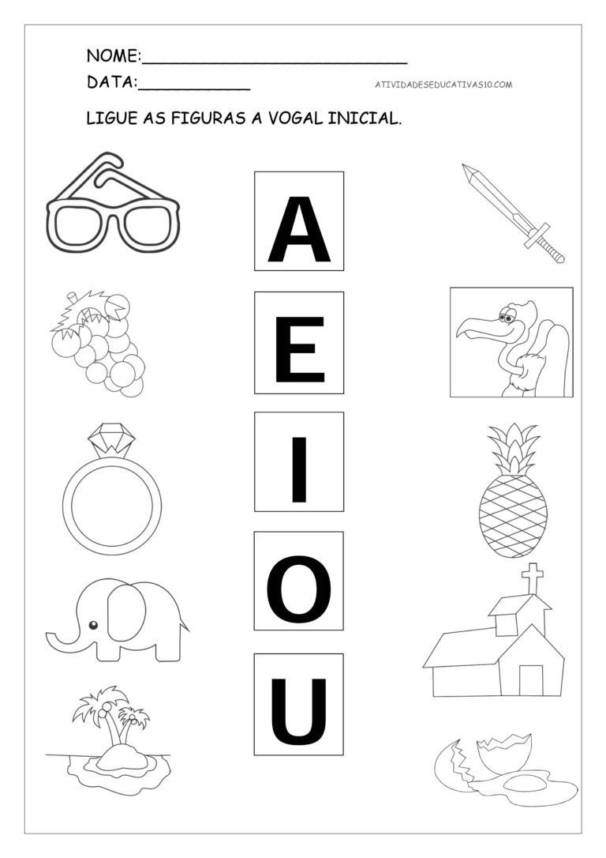

NOME: | DATA:
ESCOLA: | PROFESSORA:

ORIENTAÇÃO:
Leia as palavras para a criança;
Com lápis vermelho circule a letra E;
Cubrir o pontilhado;
Pintar o desenho da estrela.
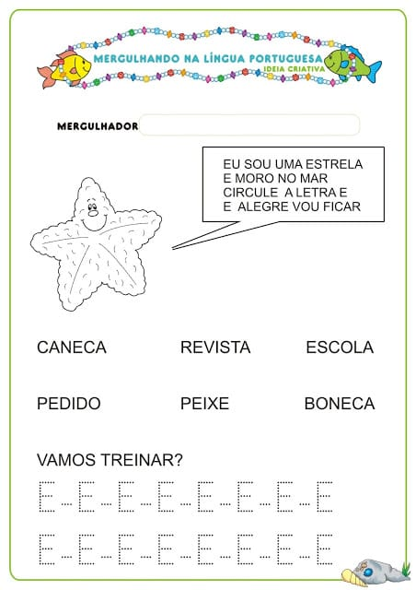

ATIVIDADE RETIRADA DA INTERNET.
NOME: | DATA:
ESCOLA: | PROFESSORA:
Orientação:
Converse com a criança sobre objetos cujo nome inicie com a letra E, vrja o que tem em casa que comece com a letra E.
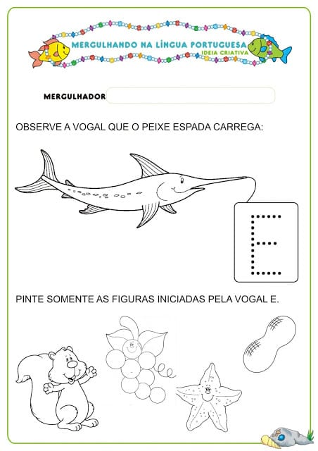
Atividade retirada da internet.

ORIENTAÇÃO:
- Vamos trabalhar com as formas geométricas;
- Observe com a criança os objetos em casa com a forma geométrica estudada.(quadrado);
- Fazer a atividade:
- Cubra o pontinhado;
- Desenhe dentro do quadrado.

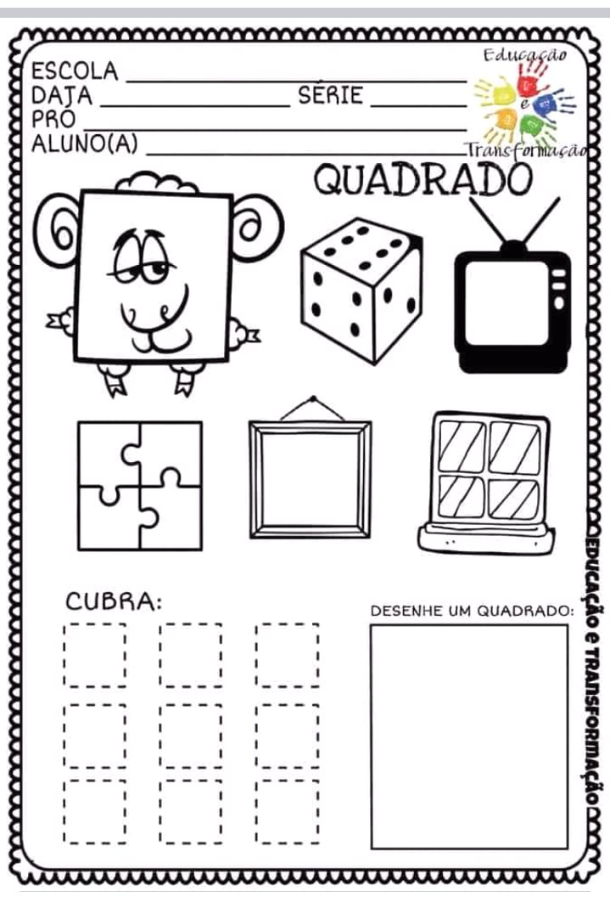

ORIENTAÇÃO:
- Vamos trabalhar com as formas geométricas;
- Observe com a criança os objetos em casa com a forma geométrica estudada.(circulo);
- Fazer a atividade:
- Cubra o pontinhado;
- Desenhe dentro do quadrado.
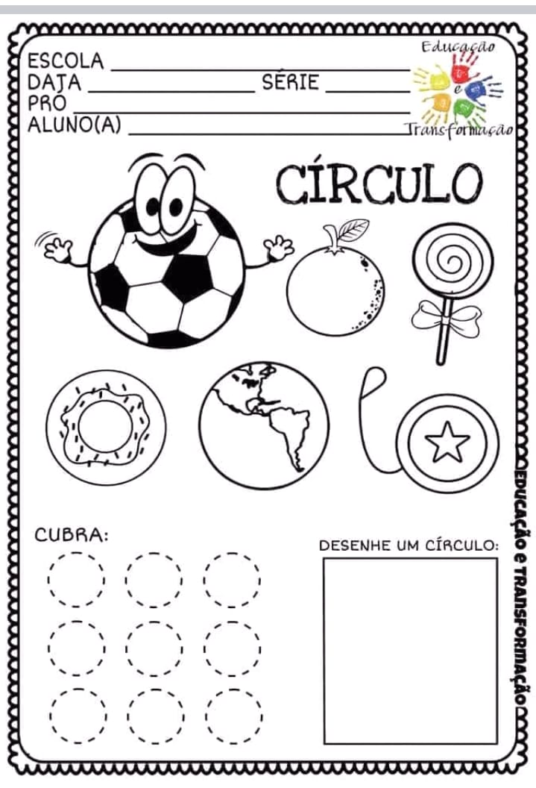
.

Orientações:
- Vamos trabalhar com as formas geométricas;
- Observe com a criança os objetos em casa com a forma geométrica estudada.(triangulo);
- Fazer a atividade:
- Cubra o pontinhado;
- Desenhe dentro do quadrado.

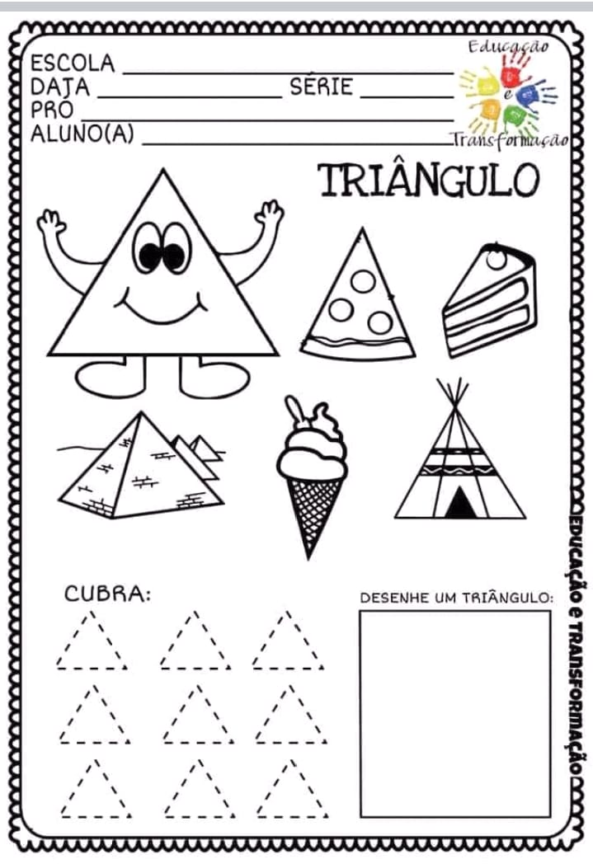

Orientações:
- Vamos trabalhar com as formas geométricas;
- Observe com a criança os objetos em casa com a forma geométrica estudada.(retangulo);
- Fazer a atividade:
- Cubra o pontinhado;
- Desenhe dentro do quadrado.
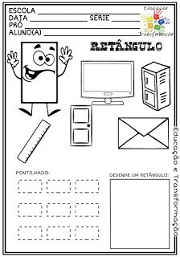

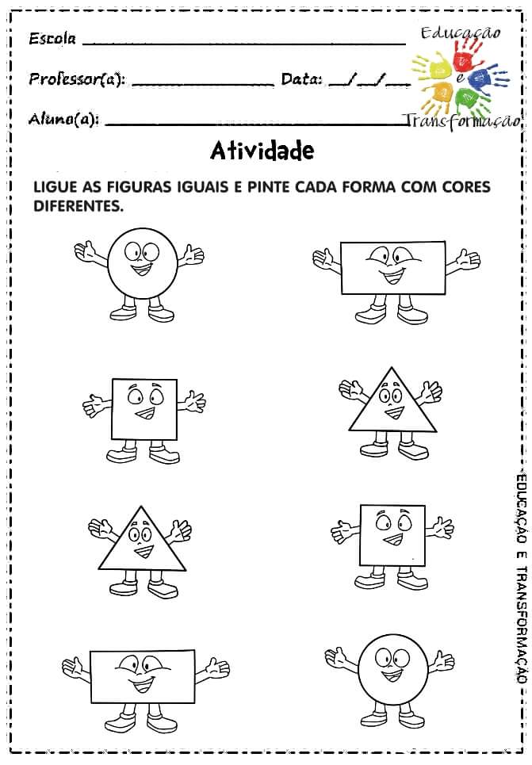

VAMOS BRINCAR?
LEIA ESTÁ HISTÓRIA COM A CRIANÇA, DEPOIS PINTE AS FIGURAS COM CORES BEM FORTES E BONITAS, RECORTE ONDE MOSTRA A TESOURINHA E COLE EM UM PAPEL CARTÃO.
DEPOIS É SÓ SE DIVERTIR FORMANDO NOVAS FIGURAS.

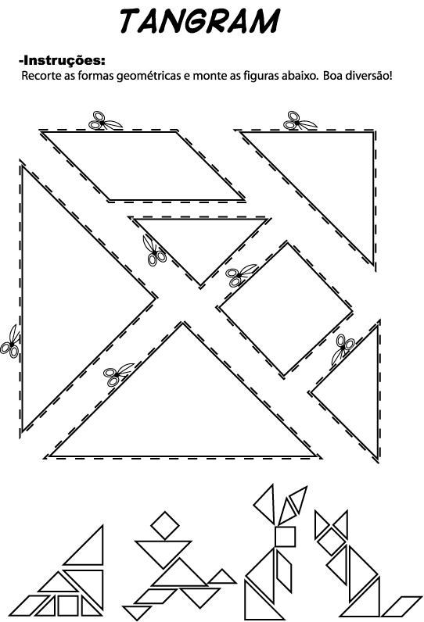 Recadinho das educadoras:
Querida criança!
Logo tudo isso vai passar e estaremos juntos novamente. Saudades de vocês. ❤

